Sumário
1.0 PROPOSTA DE TRABALHO 3
1.1. Introdução 3
1.2. Método de Trabalho 3
1.3 Previsão de alocação de Recursos 4
1.4 Cronograma do Trabalho 5
1.5 Orçamento do Trabalho 6
1.5.1 Cálculo do salário 7
1.5.2. Cálculo de depreciação 7
1.5.3. Cálculo do custo do dinheiro 8
1.5.4. Cálculo de despesas e materiais 8
1.5.5. Cálculo de orçamento final 10
1.5.6. Totalização dos custos 11
2.0 EXPLORAÇÃO DO SISTEMA PROPOSTO 12
2.1 Exposição dos Problemas, Avaliação das Alternativas e Soluções 12
2.1.1 Inconsistência nas decisões de concessão de crédito 12
2.1.2 Decisões de análise de crédito demorada 12
2.1.3 Decisões ineficientes e inadequadas 13
2.1.4 Decisões geograficamente dependentes de um analista de crédito 13
2.1.5 Falta de critérios para monitorar e administrar o risco de um portfólio e crédito 14
2.2 Representação Lógica do Sistema Proposto 15
2.2.1 Caracterizações Gerais 15
2.2.2. Modelo Funcional 16
2.2.3 Diagrama de Classe 18
2.2.4 Descrição dos Atores 19
2.2.5 Descrição dos Atributos da Classe 20
2.2.6 Projeto de Interface 26
2.2.7 Descrição de Casos de Uso 28
2.2.8 Diagrama de Seqüência 44
2.2.9 Diagrama de Atividade 53
2.3 Projetos Físicos (Está faltando o Vasco fazer) 55
2.3.1 Alternativa de Implementação de Hardware e Software 55
2.3.2 Modularização do Sistema 55
2.3.3 Modelo Relacional 55
2.3.4 Projeto de Tabelas / Arquivos 55
2.3.5 Controles 55
2.3.6 Plano de Contingência 57
3.0 PLANO DE IMPLEMENTAÇÃO 59
3.1 Estratégias de Trabalho 59
3.1.1 Programação/Desenvolvimento 59
3.1.2 Testes 59
-COMPLEXIDADE (Vasco está faltando vc fazer) fluxograma 61
- Grafos de fuxo (Vasco está faltando vc fazer) 62
3.1.3 Carga Inicial 62
3.1.4 Treinamento 62
3.1.5 Implementação 62
3.2 Recursos Estimados 62
3.2.1 Recursos Humanos 62
3.3 Cronograma 65
3.4 Orçamento 66
4.0 CONCLUSÃO 67

1.0 PROPOSTA DE TRABALHO

1.1. Introdução
Dando continuidade ao trabalho realizado, a segunda parte deste projeto visa realizar a implementação do Sistema Análise de Crédito (Hermes), como uma solução proposta mediante o estudo das informações levantadas na sua primeira fase, visando suprir as necessidades apresentadas pela organização.
A presente proposta tem por finalidade apresentar o método de trabalho com a previsão de alocação de recursos, o cronograma e o orçamento do trabalho. Será feita uma exploração do sistema que é proposto, onde serão apresentados os estudos das alternativas e soluções, caracterizando a solução, análise orientada a objeto, os planos de contingência e de implementação. Para avaliar as possíveis soluções, neste documento serão abordados novamente os problemas levantados na documentação anterior com uma amplitude maior, com mais atenção aos detalhes, para que dessa forma fique explicitado de forma mais concreta o escopo da solução.

1.2. Método de Trabalho

Serão realizadas reuniões semanais com a presença da alta direção e Analistas de crédito da empresa para negociar informações referentes ao projeto. Isto contempla a participação efetiva nas definições de parâmetros do modelo, o acompanhamento do desenvolvimento em reuniões periódicas, a criação de facilidades, a priorização das tarefas de implantação do sistema e do acompanhamento regular dos resultados obtidos.
Este projeto será modelado através da metodologia UML (Unified Modeling Language) que é uma ferramenta de apoio à análise e desenvolvimento de modelos (que permite obter um maior grau de abstração entre o modelo e a situação real). Será desenvolvido em uma plataforma orientada a objeto, utilizando:
Diagrama de Caso de Uso;
Descrição de Caso de Uso;
Diagrama de Classes;
Diagrama de Atividades;
Diagrama de Seqüência.

  - Previsão de alocação de Recursos

    - Recursos Humanos

Quantidade | Recurso
3 | Analista de Sistemas

    - Recursos Materiais

Software
Quantidade | Recurso
1 | Impressora HP LaserJet P1102w Pro
3 | Notebooks Dell Vostro 1320, com licenças OEM do Microsoft Windows 7 Professional e Microsoft Office 2007 Professional
1 | Microsoft Project 2007
1 | Microsoft Visio 2007
1 | Conexão com a Internet

Material de Escritório
Quantidade | Recurso
20 | Resma de folhas - Papel A4
04 | Toner para a impressora
20 | Caneta
20 | Lápis
06 | Borracha
01 | Grampeador

  - Cronograma do Trabalho

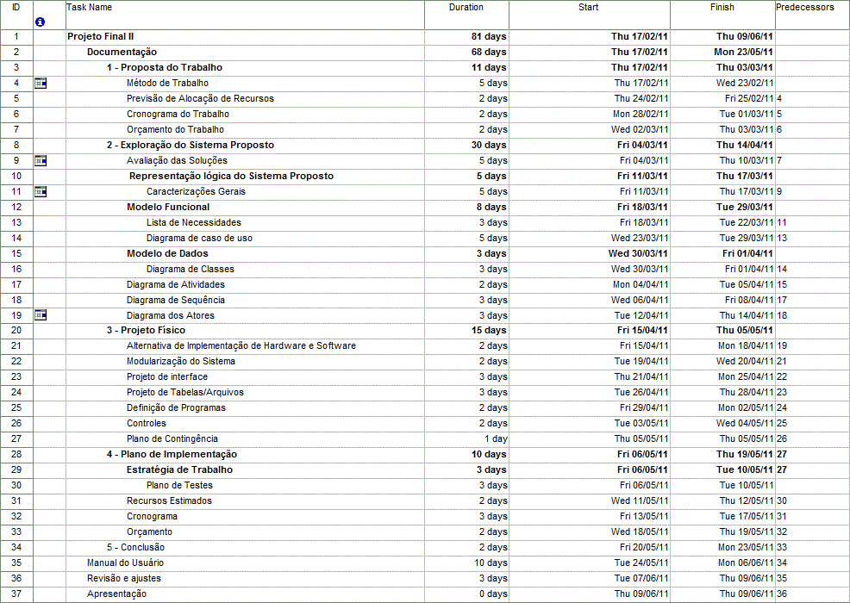

  - Orçamento do Trabalho
Investimentos (Bens e equipamentos)
 | Fevereiro | Março | Abril | Maio | Junho | Julho
Impressora HP LaserJet P1102w Pro | R$ - | R$ - | R$ - | R$ - | R$ - | R$ -
3 Notebooks Dell Vostro 1320 | R$ - | R$ - | R$ - | R$ - | R$ - | R$ -
Microsoft Project 2007 | R$ - | R$ - | R$ - | R$ - | R$ - | R$ -
Microsoft Visio 2007 | R$ - | R$ - | R$ - | R$ - | R$ - | R$ -
Total | R$ - | R$ - | R$ - | R$ - | R$ - | R$ -

Despesas – Mão de obra
 | Fevereiro | Março | Abril | Maio | Junho | Julho
3 Analistas de Sistemas | R$ - | R$ 13.540,50 | R$ 20.400,00 | R$ 20.400,00 | R$ 20.400,00 | R$ 10.531,50
Total | R$ - | R$ 13.540,50 | R$ 20.400,00 | R$ 20.400,00 | R$ 20.400,00 | 10.531,50

Despesas - Materiais
 | Fevereiro | Março | Abril | Maio | Junho | Julho
Resma de folhas - Papel A4 | R$ 48,00 | R$ 48,00 | R$ 48,00 | R$ 48,00 | R$ 48,00 | R$ -
Toner para Impressora | R$ 100,90 | R$ - | R$ - | R$ 100,90 | R$ - | R$ -
Caneta | R$ 10,00 | R$ - | R$ - | R$ 10,00 | R$ - | R$ -
Lápis | R$ 5,00 | R$ - | R$ - | R$ 5,00 | R$ - | R$ -
Borracha | R$ 1,50 | R$ - | R$ - | R$ 1,50 | R$ - | R$ -
Grampeador | R$ 12,00 | R$ - | R$ - | R$ - | R$ - | R$ -
Total | R$ 177,40 | R$ 48,00 | R$ 48,00 | R$ 165,40 | R$ 48,00 | R$ -

Cálculo de depreciação (Bens e equipamentos)
 | Fevereiro | Março | Abril | Maio | Junho | Julho
Impressora HP LaserJet P1102w Pro | R$ 5,89 | R$ 5,89 | R$ 5,89 | R$ 5,89 | R$ 5,89 | R$ 5,89
3 Notebooks Dell Vostro 1320 | R$ 124,95 | R$ 124,95 | R$ 124,95 | R$ 124,95 | R$ 124,95 | R$ 124,95
Microsoft Project 2007 | R$ 19,06 | R$ 19,06 | R$ 19,06 | R$ 19,06 | R$ 19,06 | R$ 19,06
Microsoft Visio 2007 | R$ 11,50 | R$ 11,50 | R$ 11,50 | R$ 11,50 | R$ 11,50 | R$ 11,50
Total | R$ 161,40 | R$ 161,40 | R$ 161,40 | R$ 161,40 | R$ 161,40 | R$ 161,40

Cálculo de Custo do dinheiro (Bens e equipamentos)
 | Fevereiro | Março | Abril | Maio | Junho | Julho
Impressora HP LaserJet P1102w Pro | R$ 3,53 | R$ 3,53 | R$ 3,53 | R$ 3,53 | R$ 3,53 | R$ 3,53
3 Notebooks Dell Vostro 1320 | R$ 74,97 | R$ 74,97 | R$ 74,97 | R$ 74,97 | R$ 74,97 | R$ 74,97
Microsoft Project 2007 | R$ 11,44 | R$ 11,44 | R$ 11,44 | R$ 11,44 | R$ 11,44 | R$ 11,44
Microsoft Visio 2007 | R$ 6,90 | R$ 6,90 | R$ 6,90 | R$ 6,90 | R$ 6,90 | R$ 6,90
Total | R$ 96,84 | R$ 96,84 | R$ 96,84 | R$ 96,84 | R$ 96,84 | R$ 96,84

Orçamento Estimado Final
 | Fevereiro | Março | Abril | Maio | Junho | Julho
Investimento (Bens e Equipamentos) | R$ - | R$ - | R$ - | R$ - | R$ - | R$ -
Despesas - Mão de obra | R$ - | R$ 13.540,50 | R$ 20.400,00 | R$ 20.400,00 | R$ 20.400,00 | R$ 10.531,50
Despesas – Materiais | R$ 177,40 | R$ 48,00 | R$ 48,00 | R$ 165,40 | R$ 48,00 | R$ -
Depreciação (Bens e Equipamentos) | R$ 161,40 | R$ 161,40 | R$ 161,40 | R$ 161,40 | R$ 161,40 | R$ 161,40
Custo do dinheiro | R$ 96,84 | R$ 96,84 | R$ 96,84 | R$ 96,84 | R$ 96,84 | R$ 96,84
Total | R$ 435,64 | R$ 13.846,74 | R$ 20.706,74 | R$ 20.823,64 | R$ 20.706,74 | R$ 10.789,74
Custo do Projeto |  |  |  |  |  | R$ 87.309,24

    - Cálculo do salário
Recursos | Qtd | Valor/Hora  (R$) | Horas/Dia | Valor/Dia  (R$) | Dias/Mês | Totais  Meses | Valor Total  (R$)
Analista de Sistema | 3 | 42,50 | 8 | 1.020,00 | 22 | 3,8 | 85.272,00
TOTAL | 3 | 42,50 | 8 | 1.020,00 | 22 | 3,8 | 85.272,00

Cálculo:
Formulas
Valor/Hora = Salário Mês * Fator de Ajuste
Dia/Mês * Horas/Dia

Valor/Dia = Valor/Hora * Qtd Profissionais * Horas/Dia
Valor Total = Valor/Dia * Dia/Mês * Total de Meses

O cálculo do salário de um funcionário que recebe R$ Y por mês segue a fórmula: (Y/160) * 1,7, onde 160 são referentes à carga horária mensal e 1,7 é o valor dos encargos mensais. Estes valores levam em consideração os custos indiretos do salário, tais como FGTS, impostos, férias, etc.
Analistas de Sistemas – (R$ 4000,00/160)*1,7 = R$ 42,5/h
O Analista de sistemas cumpre uma jornada de trabalho mensal de 160 horas.

Analista de Sistemas.

Valor/Hora = 4.000,00 * 1,7 = R$ 42,50 por hora
160

Valor/Dia = 42,50 * 3 * 8 = R$ 1.020,00 por dia
Dados
Salário Mês = 4.000,00
Fator de Ajuste = 1,7
Total de Meses = 3,8 meses
Dias/Mês Trabalhados = 22 dias
Horas/Dia Trabalhados = 8 horas
Quantidade de Profissionais = 3
Valor Total = 1.020,00 * 22 * 3,8 = R$ 85.272,00

1.5.2. Cálculo de depreciação

Os bens e equipamentos depreciam, por lei em 5 anos. A base de cálculo é de 20% ao ano.
A depreciação do software também foi fixada em 5 anos pela IN SRF nº 4, de 1985, onde:

- O prazo de vida útil para fins de depreciação de computadores e periféricos (hardware), taxa de 20% (vinte por cento) ao ano;
- O prazo mínimo admissível para amortização de custos e despesas de aquisição e desenvolvimento de lógicas (software) utilizadas em processamento de dados, taxa de 20% ao ano.
Bens e equipamentos | Valor | Depreciação mensal
Impressora HP LaserJet P1102w Pro | (R$ 353,98*0,2)/12 | R$ 5,89
3 Notebooks Dell Vostro 1320 | (R$ 7.497,00*0,2)/12 | R$ 124,95
Microsoft Project 2007 | (R$ 1.144,00*0,2)/12 | R$ 19,06
Microsoft Visio 2007 | (R$ 690,00*0,2)/12 | R$ 11,50

1.5.3. Cálculo do custo do dinheiro

Quando um bem ou equipamento for adquirido, irão gerar de imediato as despesas referentes ao custo do dinheiro. Se este valor fosse aplicado no mercado financeiro, estima-se que renderia 1% ao mês.

Recursos | Cálculo | Valor Mês  (R$)
Impressora HP Laser Jet P1102w Pro | R$ 353,98*0,1 | R$ 3,53
3 Notebooks Dell Vostro 1320 | R$ 7.497,00*0,1 | R$ 74,97
Microsoft Project 2007 | R$ 1.144,00*0,1 | R$ 11,44
Microsoft Visio 2007 | R$ 690,00*0,1 | R$ 6,90

1.5.4. Cálculo de despesas e materiais

Calcula-se que as despesas diversas de um projeto representam 10% do total de todas as despesas. O cálculo é feito somando-se todas as demais despesas e dividindo por 9.
1.5.4.1. Material de Escritório

Recursos | Quantidade | Valor de Compra | Valor Total
Resma de Papel A4 | 20 | R$ 12,00 | R$ 240,00
Toner para Impressora | 4 | R$ 50,45 | R$ 403,60
Canetas | 20 | R$ 1,00 | R$ 20,00
Lápis | 20 | R$ 0,50 | R$ 10,00
Borracha | 6 | R$ 0,50 | R$ 3,00
Grampeador | 1 | R$ 12,00 | R$ 12,00
TOTAL |  |  | R$ 688,60
1.5.4.2. Despesas Diversas
Calcula-se que as despesas diversas de um projeto representam 10% do total de todas as despesas. O cálculo é feito somando-se as demais despesas e multiplicando-se por 0,10.
Todas as Despesas (Equipamentos e Software + Mão de Obra + Material de Escritório)
 | Fevereiro | Março | Abril | Maio | Junho | Julho
Impressora HP  LaserJet P1102w  Pro | R$ ----- | R$ 353,98 | R$ ----- | R$ ----- | R$ ----- | R$ -----
3 Notebooks Dell  Vostro 1320 | R$ ----- | R$ 7.497,00 | R$ ----- | R$ ----- | R$ ----- | R$ -----
Microsoft Project  2007 | R$ ----- | R$ 1.144,00 | R$ ----- | R$ ----- | R$ ----- | R$ -----
Microsoft Visio  2007 | R$ ----- | R$ 690,00 | R$ ----- | R$ ----- | R$ ----- | R$ -----
3 Analistas de  Sistemas | R$ ----- | R$ 13.540,50 | R$ 20.400,00 | R$ 20.400,00 | R$ 20.400,00 | R$ 10.531,50
Resma de folhas - Papel A4 | R$ ----- | R$ 48,00 | R$ 48,00 | R$ 48,00 | R$ 48,00 | R$ -----
Toner para  Impressora | R$ 100,90 | R$ ----- | R$ ----- | R$ 100,90 | R$ ----- | R$ -----
Caneta | R$ 10,00 | R$ ----- | R$ ----- | R$ 10,00 | R$ ----- | R$ -----
Lápis | R$ 5,00 | R$ ----- | R$ ----- | R$ 5,00 | R$ ----- | R$ -----
Borracha | R$ 1,50 | R$ ----- | R$ ----- | R$ 1,50 | R$ ----- | R$ -----
Grampeador | R$ 12,00 | R$ ----- | R$ ----- | R$ - | R$ ----- | R$ -----
Diversas (10%) | R$ 12,94 | R$ 2.258,34 | R$ 2.044,80 | R$ 2.056,54 | R$ 2.044,80 | R$ 1.053,15
TOTAL | R$ 142,34 | R$ 24.841,82 | R$ 22.492,80 | R$ 22.621,94 | R$ 22.492,80 | R$ 11.584,65

1.5.5. Cálculo de orçamento final

Recursos | Fevereiro | Março | Abril | Maio | Junho | Julho
Investimento de bens e equipamentos | R$ -------- | R$ -------- | R$ -------- | R$ ------- | R$ ------- | R$ -------
Despesas e Materiais | R$ 177,40 | R$ 48,00 | R$ 48,00 | R$ 165,40 | R$ 48,00 | R$ -------
Despesas de mão e obra | R$ ------- | R$ 13.540,50 | R$ 20.400,00 | R$ 20.400,00 | R$ 20.400,00 | R$ 10.531,50
Depreciação | R$ 161,40 | R$ 161,40 | R$ 161,40 | R$ 161,40 | R$ 161,40 | R$ 161,40
Custo do dinheiro | R$ 96,84 | R$ 96,84 | R$ 96,84 | R$ 96,84 | R$ 96,84 | R$ 96,84
Total por Mês | R$ 435,64 | R$ 13.846,74 | R$ 20.706,24 | R$ 20.823,64 | R$ 20.706,24 | R$ 10.789,74
Total do orçamento Final R$ 87.308,24

Somatório mensal de todos os investimentos e despesas
Mês de Fevereiro
Despesas e Materiais | R$ 177,40
Depreciação | R$ 161,40
Custo do dinheiro | R$ 96,84
Total R$ 435,64
Mês de Março:
Despesas e Materiais | R$ 48,00
Despesas de mão e obra | R$ 13.540,50
Depreciação | R$ 161,40
Custo do dinheiro | R$ 96,84
Total R$ 13.846,74
Mês de Abril:
Despesas e Materiais | R$ 48,00
Despesas de mão e obra | R$ 20.400,00
Depreciação | R$ 161,40
Custo do dinheiro | R$ 96,84
Total R$ 20.706,24
Mês de Maio:
Despesas e Materiais | R$ 165,40
Despesas de mão e obra | R$ 20.400,00
Depreciação | R$ 161,40
Custo do dinheiro | R$ 96,84
Total R$ 20.823,64
Mês de Junho:
Despesas e Materiais | R$ 48,00
Despesas de mão e obra | R$ 20.400,00
Depreciação | R$ 161,40
Custo do dinheiro | R$ 96,84
Total R$ 20.706,24
Mês de Julho:
Despesas de mão e obra | R$ 10.531,50
Depreciação | R$ 161,40
Custo do dinheiro | R$ 96,84
Total R$ 10.789,74
Total geral dos meses de Fevereiro a Julho R$ 87.308,24

1.5.6. Totalização dos custos

Custo total do projeto, adição de todos os somatórios mensais.
Fevereiro + Março + Abril + Maio + Junho + Julho
(435,64 + 13.846,74 + 20.706,24 + 20.823,64 + 20.706,24 + 10.789,74) = R$ 87.308,24

2.0 EXPLORAÇÃO DO SISTEMA PROPOSTO
O sistema que está sendo proposto nesta documentação tem como objetivo resolver os problemas apresentados na fase anterior, relatando, a seguir, as alternativas para os problemas levantados a partir do estudo do sistema atual com suas vantagens e desvantagens, além da justificativa da alternativa escolhida que viabilizará o desenvolvimento do sistema proposto.

2.1 Exposição dos Problemas, Avaliação das Alternativas e Soluções

2.1.1 Inconsistência nas decisões de concessão de crédito
- Solução
Serão desenvolvidos modelos de credit scoring para auxiliar o processo de concessão de crédito. A função desses modelos será medir o risco do cliente mediante a uma operação, sendo, portanto uma ferramenta que auxiliará na decisão de fornecer ou não o crédito.
Este procedimento possibilitará a previsão do comportamento futuro do cliente baseado em informações de créditos concedidos no passado.
- Vantagem
Mantidas inalteradas as características da solicitação (do cliente e da operação), o score será o mesmo, independente do analista, da agência ou da filial do banco.
- Desvantagem
Custo de desenvolvimento e necessidade de uma amostra de créditos concedidos no passado que permitam a avaliação do comportamento futuro do cliente.

2.1.2 Decisões de análise de crédito demorada
- Solução
Automatização das decisões de análise de crédito.
- Vantagem
Os recursos computacionais hoje disponíveis permitem que o escore seja computado quase que instantaneamente, logo após cadastrar os dados da solicitação. Centenas ou milhares de decisões podem ser tomadas em um dia, de forma segura e consistente;
A pronta resposta a um cliente potencial será uma vantagem competitiva para o banco.

- Desvantagem
Retirada de critérios de análise humanos, que em certos casos podem ser decisivos para uma tomada de decisão, como bom senso, criatividade e experiência sensorial.

2.1.3 Decisões ineficientes e inadequadas
- Solução
Estabelecimento de uma fórmula de escoragem que quantificará o risco da decisão da concessão de crédito baseado em informações de cliente e da operação deseja.
- Vantagem
O conhecimento das probabilidades de perda permite calcular perdas e ganhos esperados com as operações. Isso permite percificar as operações de forma adequada.
- Desvantagem
Dependência direta dos dados imputados no formulário de proposta de crédito. Uma má interpretação por parte do funcionário encarregado de fazer imputação desses dados, pode gerar uma escoragem inadequada, ou seja, rejeitando um bom cliente, ou aceitando um mau cliente. Por esse motivo os campos do formulário devem ser objetivos e sem ambiguidade.

2.1.4 Decisões geograficamente dependentes de um analista de crédito
- Solução
Acesso controlado ao sistema de credit scoring via intranet e internet através de interfaces web.
- Vantagem
Não se torna mais necessário o credor alocar um analista de crédito em cada loja ou filial. O vendedor imputa os dados no ponto de venda e, logo após submeter essas informações, receberá a decisão de crédito em sua tela.
- Desvantagem
Mesmo que o risco seja controlado, nunca os riscos de segurança serão levados a zero. Por esse motivo a abertura do sistema para intranet e internet implica em maiores cuidados com a segurança do sistema de informação.

2.1.5 Falta de critérios para monitorar e administrar o risco de um portfólio e crédito
- Solução
Geração e atualização permanente de um sistema de informações gerenciais com dados sobre os solicitantes de crédito, as operações realizadas e dos registros de pagamento, com o objetivo de gerar relatórios que permitam monitorar e administrar um portfólio de crédito.
- Vantagem
Estabelecer uma linguagem comum de monitoramento e avaliação da performance de um portfólio de crédito;
Rever a adequação dos limites de crédito dados aos clientes;
Avaliar a intensidade e forma de uso de determinado produto de crédito;
Orientar estratégia de marketing para oferecimento de novos produtos de crédito;
Verificar o grau de atendimento aos requisitos de órgãos regulares.
- Desvantagem
As avaliações consideradas nas amostras para a geração de relatórios devem ser recentes para ter as características dos clientes atuais e suficientemente antigos para que possamos ter observados a performance dos tomadores.

2.2 Representação Lógica do Sistema Proposto

2.2.1 Caracterizações Gerais

O sistema Hermes representa uma oportunidade de negócio capaz agilizar, fornecer maior precisão e confiabilidade no processo de tomada de decisão na concessão de crédito para pessoa física. A agilidade se dá por meio da automatização do processo de tomada de decisão, precisão e confiabilidade existe porque a medida que se utiliza medidas objetivas baseadas em concessões de crédito anteriores, o sistema se torna mais experiente. Fornecendo decisões de crédito consistentes, rápidas e adequadas.
O Sistema em sua essência possui apenas duas interfaces. Uma interface administrativa da fórmula de escoragem e outra de acesso ao cálculo do escore.
A interface administrativa possui o objetivo de parametrizar a fórmula de escoragem, fórmula esta utilizada para cálculo do risco de concessão de crédito. Esta parametrização consiste em uma entrada inicial de regras de inferência e seleção de amostragem de créditos anteriores, amostras estas que darão suporte para decisões futuras de concessão de crédito.
A interface de acesso ao cálculo do escore é apenas uma API do sistema para realizar o cálculo do risco da concessão de crédito.
Enfim, a principal finalidade do sistema Hermes é estimar o Risco de concessão de crédito a pessoa física. Porém por conseqüência, fornece subsídios que permitem administrar o risco do portfólio de crédito, precificar as operações de maneira mais adequada e orientar estratégias de cobrança e marketing.

2.2.1.1 Módulo Escolhido
Em acordo com o nosso orientador do projeto, os próximos itens serão baseados apenas nos módulos escolhidos, que foram:
    - Módulo de Cadastro de Proposta;
    - Módulo de Parametrização da Fórmula de Escoragem;
    - Módulo de Escoragem.
Sendo assim, estaremos a partir de agora analisando e confeccionando o sistema proposto somente com base nos módulos escolhidos e citados anteriormente.
Toda a análise, diagramação e implementação serão elaborados para substanciar os módulos acima informados.

2.2.2. Modelo Funcional
2.2.2.1 Lista de Necessidades
Nome | Caso de Uso | Ator | Resposta
Funcionário efetua Login | Efetuar Login | Funcionário | Autorização para entrada no SCC.
Operador cadastra cliente | Cadastrar Cliente | Operador | Cliente cadastrado
Operador mantém histórico | Manter Histórico | Operador | Histórico do Cadastro do Cliente é mantido
Operador registra proposta de Crédito | Registrar Proposta de Crédito | Operador | Proposta de Crédito cadastrada
Operador calcula escore da proposta de crédito | Calcular Escore da Proposta de Crédito | Operador | Resultado do escore
Operador avalia decisão de crédito | Avaliar Decisão de Crédito | Operador | Avaliação da decisão de crédito
Operador registra contrato | Registrar Contrato | Operador | Contrato registrado
Analista de Crédito parametriza fórmula de escoragem | Parametrizar Fórmula de Escoragem | Gerente de Análise de crédito. | Fórmula de escore parametrizada.
Analista de crédito seleciona amostragem | Selecionar Amostragem | Gerente de Análise de crédito. | Amostragem de propostas de crédito
Analista de crédito supervisiona fórmula de escoragem | Supervisionar Fórmula de Escoragem | Gerente de Análise de crédito. | Aprendizado supervisionado da fórmula de escoragem

Legendas:
SCC – Sistema de Controle Crédito

2.2.2.2 Diagrama de caso de uso

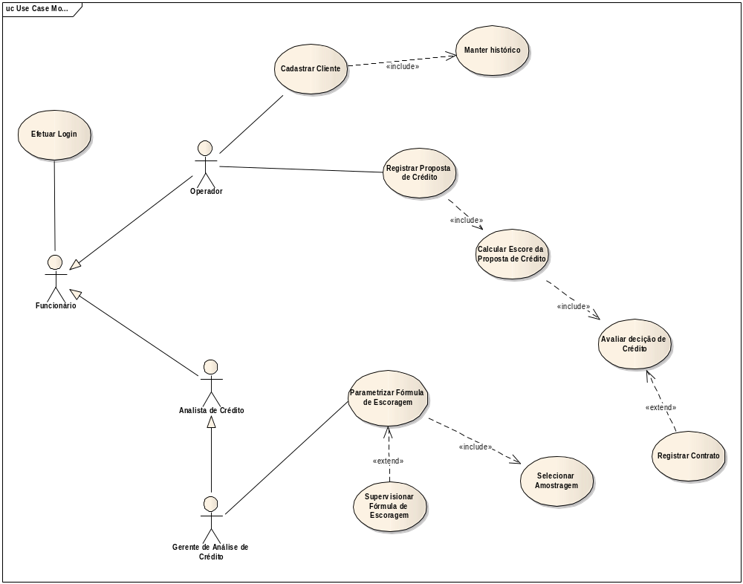

2.2.3 Diagrama de Classe

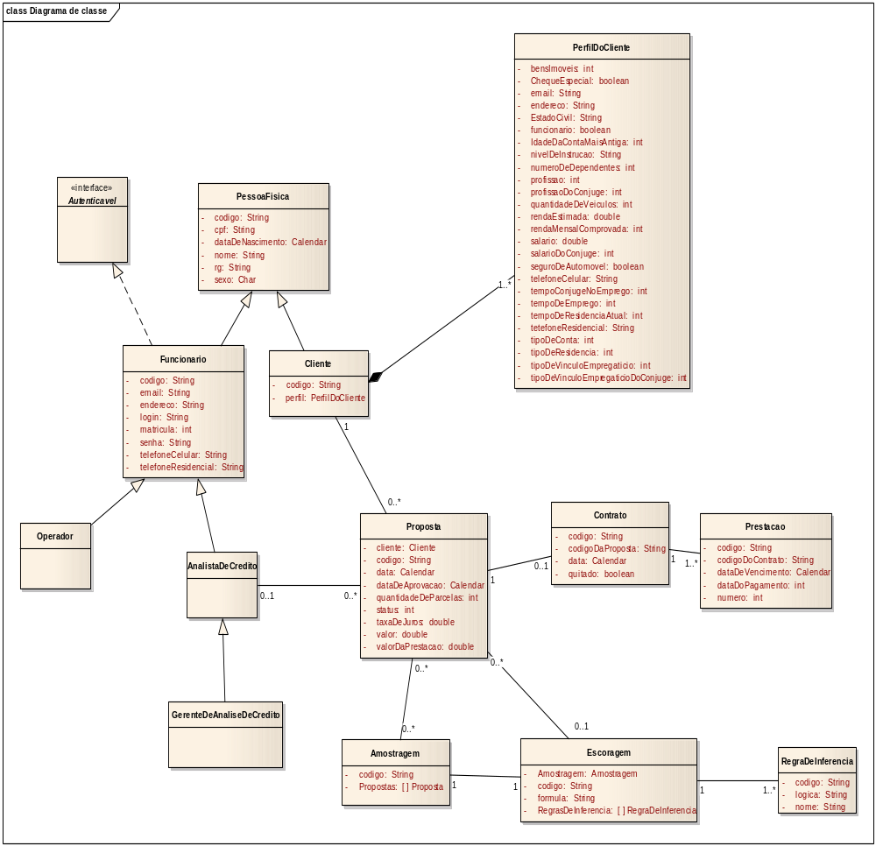

2.2.4 Descrição dos Atores
Um ator representa um conjunto de papéis que os usuários dos casos de uso desempenham quando interagem com esses casos de uso.
O ator representa um papel que um ser humano, um dispositivo de hardware ou até outro sistema desempenha com o sistema que se está modelando.
Segue abaixo a descrição de cada um dos atores que interagem com o sistema proposto:

- Operador
Ator responsável pelo atendimento inicial do cliente e apresentação da proposta de crédito. Sendo responsável pelo cadastro de informações do cliente e da operação de crédito.

- Analista de Crédito
Ator responsável por análises subjetivas de crédito, podendo aprovar uma proposta que foi negada pelo de sistema.

- Gerente de Análise de Crédito
Ator responsável por gerenciar analistas de créditos, precificar taxa de juros e parametrizar o método de escoragem das propostas de crédito.

2.2.5 Descrição dos Atributos da Classe

Classe | PessoaFisica
Descrição | Tem o objetivo de fornecer informações gerais de identificação relacionadas aos Funcionários, Analista de Crédito, Operador e Clientes do banco bem como identificação no sistema.
Atributo | Codigo; cpf; dataDeNascimento; nome; RG; sexo.
Volume Inicial | 100 registros.
Taxa de Crescimento | 30 registros ao ano.
Classe | Funcionario
Descrição | Tem o objetivo de fornecer informações específicas dos funcionários do banco bem como identificação no sistema.
Atributo | Codigo; email; endereço; login; matricula; senha, telefoneCelular; telefoneResidencial.
Volume Inicial | 15 registros.
Taxa de Crescimento | 5 registros ao ano.
Classe | Cliente
Descrição | Tem o objetivo de fornecer informações específicas dos clientes do banco para identificação no sistema.
Atributo | Codigo; perfil.
Volume Inicial | 200 registros.
Taxa de Crescimento | 50 registros ao ano.
Classe | PerfilDoCliente
Descrição | Tem o objetivo de fornecer informações gerais de identificação relacionadas aos Clientes do banco bem como identificação no sistema.
Atributo | bensImoveis; chequeEspecial; email; endereco; estadoCivil, funcionario; idadeDaContaMaisAntiga; nivelDeInstrucao; numeroDeDependentes; profissao; profissaoDoConjugue; quantidadeDeVeiculos; rendaEstimada; rendaMensalComprovada; salario; salarioDoConjugue; seguroDeAutomovel; telefoneCelular; tempoConjugueNoEmprego; tempoDeEmprego; tempoDeResidenciaAtual; telefoneResidencial; tipoDeConta; tipoDeResidencia; tipoDeVinculoEmpregaticio; tipoDeVinculoEmpregaticioDoConjugue .
Volume Inicial | 200 registros.
Taxa de Crescimento | 50 registros ao ano.
Classe | Operador
Descrição | Tem o objetivo de fornecer informações específicas de identificação relacionadas aos operadores do banco bem como identificação no sistema.
Atributo | - (É uma generalização da classe Funcionário).
Volume Inicial | 3 registros.
Taxa de Crescimento | 1 registros ao ano.
Classe | AnalistaDeCredito
Descrição | Tem o objetivo de fornecer informações específicas de identificação relacionadas aos Analistas de Crédito do banco bem como identificação no sistema.
Atributo | - (É uma generalização da classe Funcionário).
Volume Inicial | 15 registros.
Taxa de Crescimento | 2 registros ao ano.
Classe | GerenteDeAnaliseDeCredito
Descrição | Tem o objetivo de fornecer informações específicas de identificação relacionadas aos Gerentes de Análise de Crédito do banco bem como identificação no sistema.
Atributo | - (É uma generalização da classe AnalistaDeCredito).
Volume Inicial | 4 registros.
Taxa de Crescimento | 2 registros ao ano.
Classe | Proposta
Descrição | Tem o objetivo de fornecer informações relacionadas ao documento de proposta firmada entre o cliente e o banco (cedente de crédito), bem como identificação no sistema.
Atributo | cliente; codigo; data; dataDeAprovacao; quantidadeDeParcelas; status; taxaDeJuros; valor; valorDaPrestacao.
Volume Inicial | 200 registros.
Taxa de Crescimento | 100 registros ao ano.
Classe | Contrato
Descrição | Tem o objetivo de fornecer informações relacionadas ao vínculo jurídico, (“Contractu” – é um acordo entre duas ou mais pessoas), firmado entre o cliente e o banco (cedente de crédito), sua situação atual bem como identificação no sistema.
Atributo | codigo; codigoDaProposta; data; quitado.
Volume Inicial | 200 registros.
Taxa de Crescimento | 100 registros ao ano.
Classe | Prestacao
Descrição | Tem o objetivo de fornecer informações relacionadas regras estabelecidas no contrato firmado pelas partes, bem como identificação no sistema.
Atributo | codigo; codigoDoContrato; dataDeVencimento; dataDoPagamento; numero.
Volume Inicial | 200 registros.
Taxa de Crescimento | 100 registros ao ano.
Classe | Amostragem
Descrição | Tem o objetivo de fornecer informações relacionadas ao histórico das informações existentes referente a um contrato no qual o sistema poderá utilizar amostras preestabelecidas para considerar a idoneidade do universo pesquisado com margens em erros aceitáveis, bem como identificação no sistema.
Atributo | codigo; propostas.
Volume Inicial | 100 registros.
Taxa de Crescimento | 50 registros ao ano.
Classe | Escoragem
Descrição | Tem o objetivo de fornecer informações relacionadas às pontuações fornecidas pelo sistema. É utilizado para descrever métodos estatísticos adotados para classificar candidatos à obtenção de um crédito em grupos de risco, através de técnicas estatísticas, identificar as variáveis sócio-econômicas que influenciam na capacidade do cliente em pagar o crédito, ou seja, na qualidade do crédito da pessoa física. É baseado na amostragem de candidatos a crédito em grupos de acordo com seus prováveis comportamentos de pagamento. Bem como identificação no sistema.
Atributo | amostragem; codigo; formula; regrasDeInferencia.
Volume Inicial | 200 registros.
Taxa de Crescimento | 100 registros ao ano.
Classe | RegraDeInferencia
Descrição | Tem o objetivo de fornecer informações relacionadas ao processo pelo qual se chega a uma proposição, firmada na base de uma ou outras mais proposições aceitas como ponto de partida do processo, bem como identificação no sistema.
Atributo | codigo; logica; nome.
Volume Inicial | 20 registros.
Taxa de Crescimento | 100 registros ao ano.
Classe | Autenticável
Descrição | Tem o objetivo de fornecer informações relacionadas a interface do sistema proposto
Atributo | -
Volume Inicial | -
Taxa de Crescimento | -

2.2.6 Projeto de Interface
O projeto de Interface define o comportamento e a apresentação de uma interface. A execução do projeto utiliza-se de psicologia, fatores humanos, tecnologia dos dispositivos de entrada e saída, tipos de diálogos, análise de tarefas, princípios, padrões, regras, protótipos e avaliação de sistemas existentes. O resultado do projeto é a sua especificação, geralmente através de especificações formais, protótipos ou ainda documentos informais.
A construção de interface ainda não possui um padrão de desenvolvimento sistemático que possa ser aplicado com sucesso garantido. Definir uma interface com a qual o usuário irá interagir e refinar esta definição através da avaliação de protótipos/modelos formais até a obtenção de um projeto satisfatório que é uma necessidade. Só então se tem o inicio da implantação. A implantação pode ainda revelar dificuldades que ainda não foram adequadamente contempladas no projeto e, neste caso, novamente o projeto é realimentado com novos dados, modificados e a implantação tem prosseguimento.
As principais metas de um projeto de interface compreendem:
- Aumento da velocidade de aprendizado: Indica quanto tempo um novo usuário leva para atingir certo grau de proficiência com um sistema.
- Aumento da velocidade de uso: Indica quanto tempo um usuário experiente requer para executar alguma tarefa específica dentro de um sistema. Ela se torna crítica, quando uma pessoa passa a usar um sistema repetidamente por um grande espaço de tempo.
- Redução na taxa de erros: Mede o número de erros do usuário por interação. Existem casos em que um erro apenas já é inaceitável, em virtude da complexidade ou perigo do sistema objeto.
- Facilitar uma rápida recomendação de como utilizar a interface: Permite que um usuário que passou certo tempo sem usar o sistema, possa retornar rapidamente a utilizá-lo.
- Aumentar a atratividade para potenciais usuários e compradores: Por várias vezes a solução escolhida pode não ser a mais rápida, mas a mais atrativa segundo a concepção do usuário.
Existem dois critérios básicos que devem ser observados no projeto de interface:
- Fácil de usar: Entenda-se como uma interface que não exige um esforço demasiado do usuário, fornecendo suporte adequado ao seu nível e à tarefa, sendo flexível em termos de formatos e entrada, obedecendo a regras simples e conhecidas, de maneira que seja possível ao usuário definir um modelo conceitual da interface, e, ao mesmo tempo, permita rápido acesso a todas as operações, bem como uma execução eficiente das ações submetidas. Atendendo a estes requisitos, pretende-se suportar tanto usuários novatos quanto experientes.
- Fácil de aprender: Está vinculada a usuários novatos. A interface não deve exigir muito treinamento e deve conciliá-lo com produção, como uma forma de economizar tempo e incentivar o usuário.
A seguir, apresentaremos exemplos de algumas telas do Sistema com suas respectivas funções, usuário que podem acessá-las e a que freqüência de utilização em que são visualizadas.

NESTE PONTO ENTRAR COM AS TELAS DO SISTEMA PROPOSTO

2.2.7 Descrição de Casos de Uso
Caso de Uso 1: Efetuar Login
Ator Principal: Funcionário
Objetivo: Efetuar a autenticação do funcionário no sistema de controle de crédito.
Pré-condições:
- Funcionário deve estar cadastrado no sistema de controle de crédito.
Pós-condições:
- Funcionário é autenticado no sistema de controle de crédito.
Fluxo Normal
Ator | Sistema
2 – Ator digita o login.  3 – Ator digita a senha.  4 – Ator clica no botão “login”. | 1 – Sistema apresenta interface de login.  5 – Sistema faz a validação da chave , login e senha.  6 – Sistema autentica ator no sistema de controle de crédito.  7 – Sistema apresenta a interface principal do sistema de controle de crédito, com as opções de menu disponíveis para o Ator.
Fluxos Alternativos
5 – Sistema faz a validação da chave , login e senha.
Ator | Sistema
5.1 – Sistema não valida login e senha.
5.1.1 – Sistema retorna 1.
5.1.2 – Sistema apresenta mensagem de login/senha inválidos.

Caso de Uso 2: Cadastrar Cliente
Ator Principal: Operador
Objetivo: Cadastrar Cliente no sistema de controle de crédito.
Pré-condições:
- Não existem.
Pós-condições:
- Cliente é cadastrado.
Fluxo Normal
Ator | Sistema
2 – Ator digita CPF do cliente.  4 – Ator digita os demais campos do formulário do cliente.  5 – Ator clica no botão “ok”. | 1 – Sistema exibe formulário para cadastro do cliente.  3 – Sistema verifica se cliente já está cadastrado.  6 – Sistema verifica se campos obrigatórios do formulário foram digitados.  7 – Sistema <include> “Manter histórico”.  8 – Sistema cadastra cliente.
Fluxos Alternativos
3 – Sistema verifica se cliente já está cadastrado.
Ator | Sistema
3.1 – Cliente está cadastrado.
3.1.1 – Sistema preenche dados do cliente no formulário.
3.1.2 – Sistema retorna 4.

Fluxos Alternativos
5 – Ator clica no botão “ok”.
Ator | Sistema
5.1 – Ator clica no botão “cancelar”.
5.1.1 – Sistema retorna 1.

Fluxos Alternativos
6 – Sistema verifica se campos obrigatórios do formulário foram digitados.
Ator | Sistema
7.1 - Sistema verifica que informações obrigatórias não foram preenchidas.
7.1.1 – Sistema exibe mensagem para informar os campos obrigatórios.
7.1.3 – Sistema retorna 4.

Caso de Uso 3: Manter Histórico
Ator Principal: Operador
Objetivo: Manter histórico do perfil do cliente.
Pré-condições:
- Os campos obrigatórios relativos ao cliente no cadastro de clientes devem estar preenchidos.
Pós-condições:
- Histórico do perfil do cliente é mantido.
Fluxo Normal
Ator | Sistema
1 – Sistema recebe os dados do perfil do cliente.
2 – Sistema mantém histórico do perfil do cliente.

Caso de Uso 4: Registrar Proposta de Crédito
Ator Principal: Operador
Objetivo: Registrar proposta de crédito do cliente
Pré-condições:
- Ter pelo menos um plano de financiamento cadastrado no sistema de controle de crédito.
- Cliente cadastrado no sistema de controle de crédito com suas informações atualizadas.
Pós-condições:
- A proposta de crédito é cadastrada.
Fluxo Normal
Ator | Sistema
3 – Ator digita o CPF do cliente.  6 – Ator digita informações relativas a operação desejada.  7 – Ator clica no botão “continuar”. | 1 – Sistema seleciona planos de financiamento disponíveis.  2 – Sistema apresenta interface para cadastro da proposta de crédito.  4 – Sistema seleciona cliente.  5 – Sistema exibe informações do cliente.  8 – Sistema verifica se as informações obrigatórias foram preenchidas.  9 – Sistema registra proposta de crédito.  10 – Sistema <include> “Calcular escore da proposta de Crédito”.

Fluxos Alternativos
4 – Sistema seleciona cliente.
Ator | Sistema
4.1 – Cliente não está cadastrado.
4.1.1 – Sistema exibe mensagem informando que o cliente não está cadastrado.
4.1.2 – Sistema retorna 2.
7 – Ator clica no botão “continuar”.
Ator | Sistema
7.1- Ator desiste da proposta.  7.1.1 – Ator clica no botão “cancelar”.  7.1.3 – Ator clica no Botão “Ok”. | 7.1.2 – Sistema questiona se ator realmente deseja desistir da proposta.  7.1.4 – Sistema retorna 2.
8 – Sistema verifica se as informações obrigatórias foram preenchidas.
Ator | Sistema
8.1.2 – Ator preenche campos obrigatórios. | 8.1 - Sistema verifica que informações obrigatórias não foram preenchidas.  8.1.1 – Sistema exibe mensagem para informar os campos obrigatórios.  8.1.3 – Sistema retorna 6.

Caso de Uso 5: Calcular escore da proposta de Crédito
Ator Principal: Operador
Objetivo: Calcular escore da proposta de Crédito
Pré-condições:
- Proposta deve estar cadastrada no sistema de controle de crédito.
- Fórmula de escoragem deve estar em parametrizada.
Pós-condições:
- Resultado da avaliação de risco do crédito.
Fluxo Normal
Ator | Sistema
1 – Sistema recebe dados do cliente e da operação desejada.
2 – Sistema calcula escore da proposta de crédito.
3 – Sistema grava resultado da avaliação de risco na proposta.
4 – Sistema <include> “Avaliar decisão de crédito”.

Caso de Uso 6: Avaliar decisão de crédito.
Ator Principal: Operador
Objetivo: Avaliar a decisão de dar crédito ou não para o cliente.
Pré-condições:
- Proposta e sua avaliação de risco devem estar cadastradas no sistema de controle de crédito.
Pós-condições:
- Decisão do fornecimento de crédito.
Fluxo Normal
Ator | Sistema
1 – Sistema recebe dados da proposta e de sua avaliação de risco.
2 – Sistema aprova proposta.
4 – Sistema <include> “Registrar Contrato”.

Fluxos Alternativos
2 – Sistema aprova proposta.
Ator | Sistema
2.1.3 – Ator clica no botão “Aprovar com aval do analista”. | 2.1 – Sistema nega proposta.  2.1.1 – Sistema exibe dados do cliente e da operação.  2.1.2 – Sistema exibe campos para inclusão de matrícula, senha e observações do Analista de Crédito.  2.1.3 – Sistema grava avaliação subjetiva do Analista de Crédito.  2.1.4 – Sistema <include> “Registrar Contrato”.

Fluxos Alternativos
2.1.3 – Ator clica no botão “Aprovar com aval do analista”.
Ator | Sistema
2.1.3.1 – Ator clica no botão “Aceitar avaliação negativa”. | 2.1.3.2 – Sistema encerra caso de uso.

Caso de Uso 7: Registrar Contrato.
Ator Principal: Operador
Objetivo: Registrar contrato de concessão de crédito.
Pré-condições:
- Proposta de crédito aprovada.
Pós-condições:
- Contrato é registrado.
Fluxo Normal
Ator | Sistema
2 – Ator imprime contrato.  3 – Ator solicita que cliente assine o contrato.  4 – Ator clica no botão “Aprovar contrato”. | 1 – Sistema exibe contrato de concessão de crédito.
Fluxos Alternativos
3 – Ator solicita que cliente assine o contrato.
Ator | Sistema
3.1 – Cliente não assina o contrato.  3.1.1 – Ator clica no botão “Cancelar”. | 3.1.2 – Sistema encerra caso de uso.

Caso de Uso 8: Parametrizar fórmula de escoragem.
Ator Principal: Gerente de Análise de crédito.
Objetivo: Parametrizar fórmula de escoragem que será utilizada para avaliar o risco da concessão do crédito.
Pré-condições:
- Nenhuma.
Pós-condições:
- Fórmula de escoragem parametrizada.
Fluxo Normal
Ator | Sistema
4 – Ator clica em incluir “regras de inferência”.  6 – Ator clica no botão “Gravar”. | 1 – Sistema seleciona Fórmula de escoragem atual.  2 – Sistema exibe interface de parametrização da fórmula de escoragem.  3 – Sistema <include> “Selecionar Amostragem”.  5 – Sistema <extend> “Supervisionar fórmula de escoragem”.  7 – Sistema grava fórmula de escoragem.
Fluxos Alternativos
4 – Ator clica em incluir “regras de inferência”.
Ator | Sistema
4.1 – Ator não clica em incluir regras de inferência. | 4.1.1 – Sistema retorna 6.

6 – Ator clica no botão “Gravar”.
Ator | Sistema
6 – Ator clica no botão “Cancelar”. | 6.1.1 – Sistema retorna 1.

Caso de Uso 9: Selecionar Amostragem.
Ator Principal: Gerente de Análise de crédito.
Objetivo: Selecionar créditos concedidos no passado que serão utilizados para estabelecer a fórmula de escoragem.
Pré-condições:
- Mesmo que pareça estranho, não existe a pré-condição de créditos concedidos no passado. Porque o ator pode estabelecer um intervalo de seleção aberto, o que possibilita a entrada de créditos que nesse momento ainda não foram concedidos, mas no momento da escoragem será um crédito concedido no passado.
Pós-condições:
- Seleção de créditos concedidos no passado.
Fluxo Normal
Ator | Sistema
2 – Ator preenche informações do filtro.  3 – Ator clica no botão “ok”. | 1 – Sistema exibe filtro para seleção de amostragem.  4 – Sistema verifica preenchimento de campos obrigatórios.  5 – Sistema grava seleção de amostragem.  6 – Sistema retorna ao caso de uso “Parametrizar fórmula de escoragem”.
Fluxos Alternativos
3 – Ator clica em “ok”.
Ator | Sistema
3.1 – Ator clica no botão “cancelar”. | 3.1.1 – Sistema retorna ao caso de uso “Parametrizar fórmula de escoragem”.

Fluxos Alternativos
4 – Sistema verifica preenchimento de campos obrigatórios.
Ator | Sistema
4.1.2 – Ator preenche campos obrigatórios. | 4.1 - Sistema verifica que campos obrigatórios não foram preenchidos.  4.1.1 – Sistema exibe mensagem para informar os campos obrigatórios.  4.1.3 – Sistema retorna 3.

Caso de Uso 10: Supervisionar fórmula de escoragem,
Ator Principal: Gerente de Análise de crédito.
Objetivo: Incluir regras de inferências que darão suporte a uma aprendizagem supervisionada da fórmula de escoragem.
Pré-condições:
- Nenhuma.
Pós-condições:
- Regras de inferência incluídas na aprendizagem da fórmula de escoragem.
Fluxo Normal
Ator | Sistema
2 – Ator inclui regras de inferência.  3 – Ator clica no botão “ok”. | 1 – Sistema exibe interface de inclusão de regras de inferência.  4 – Sistema verifica preenchimento de campos obrigatórios.  5 – Sistema grava regras de inferência.  6 – Sistema retorna ao caso de uso “Parametrizar fórmula de escoragem”.
Fluxos Alternativos
3 – Ator clica em “ok”.
Ator | Sistema
3.1 – Ator clica no botão “cancelar”. | 3.1.1 – Sistema retorna ao caso de uso “Parametrizar fórmula de escoragem”.

Fluxos Alternativos
4 – Sistema verifica preenchimento de campos obrigatórios.
Ator | Sistema
4.1.2 – Ator preenche campos obrigatórios. | 4.1 - Sistema verifica que campos obrigatórios não foram preenchidos.  4.1.1 – Sistema exibe mensagem para informar os campos obrigatórios.  4.1.3 – Sistema retorna 3.

2.2.8 Diagrama de Seqüência
2.2.8.1 Efetuar Login
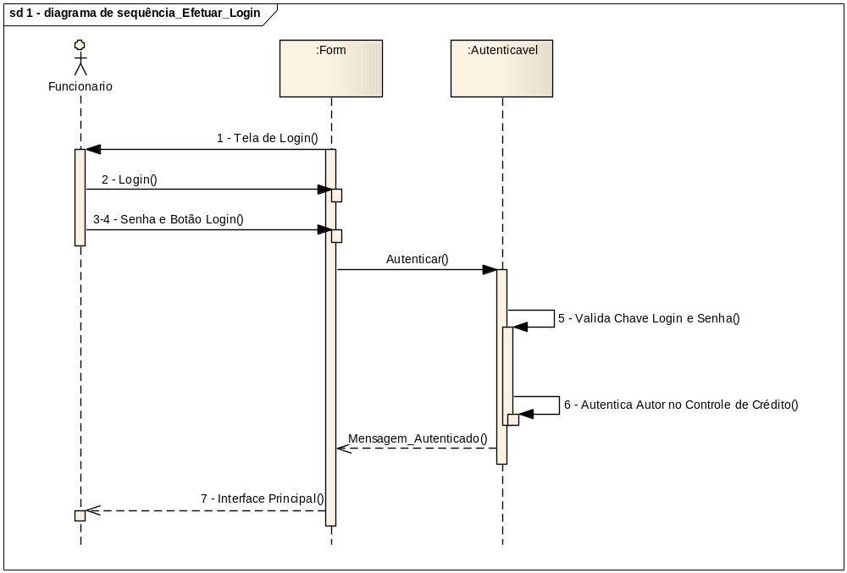

2.2.8.2 Cadastrar Cliente
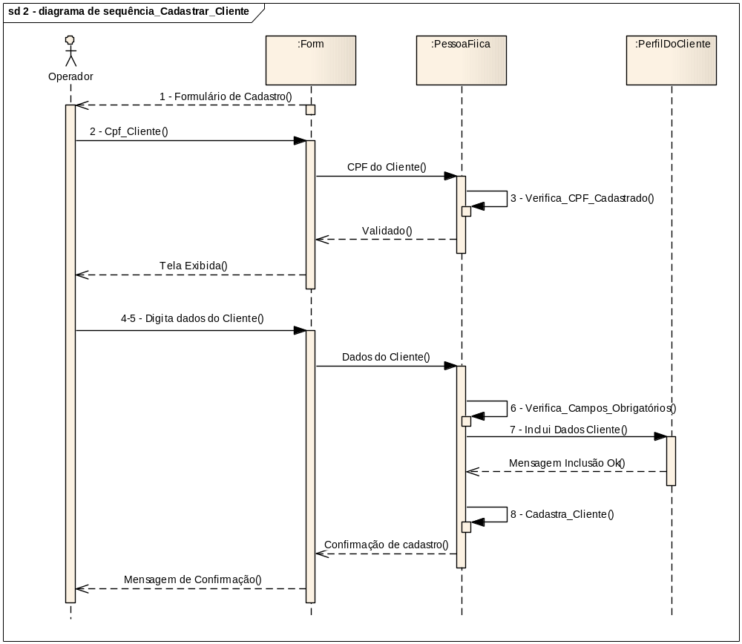
2.2.8.3 Manter Histórico
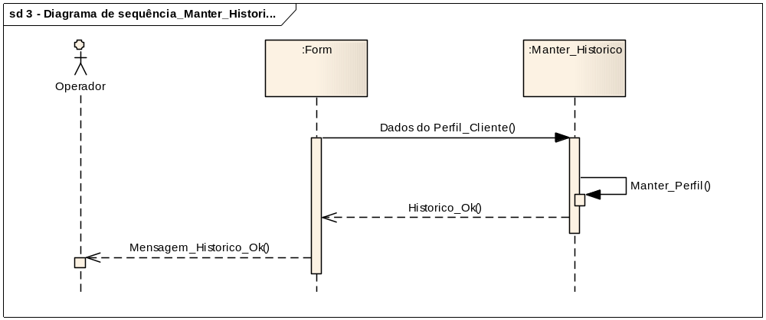

2.2.8.4 Registrar Proposta de Crédito
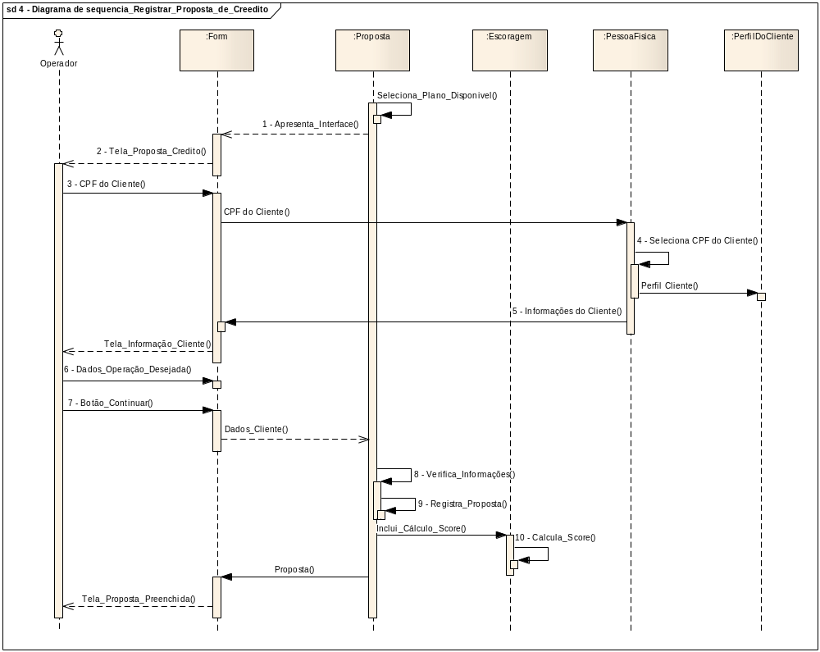

2.2.8.5 Calcular Score Proposta de Crédito
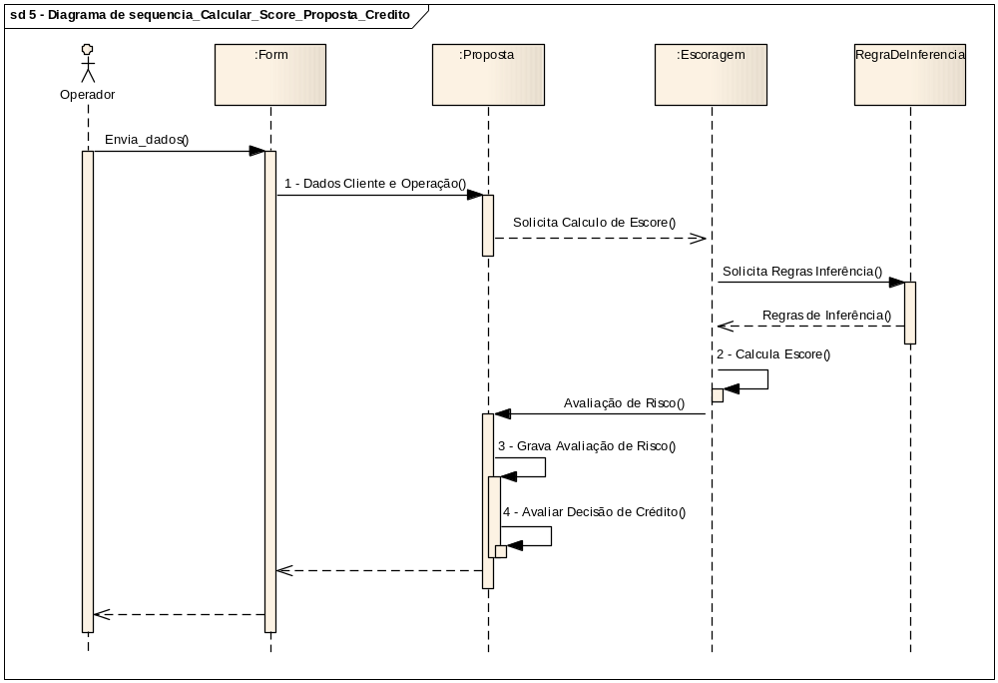
2.2.8.6 Avaliar Decisão de Crédito
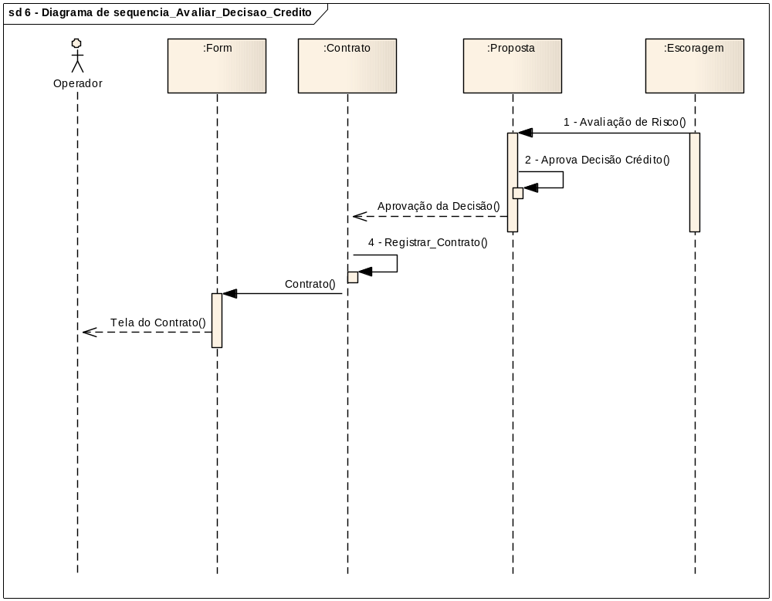

2.2.8.7 Registrar Contrato
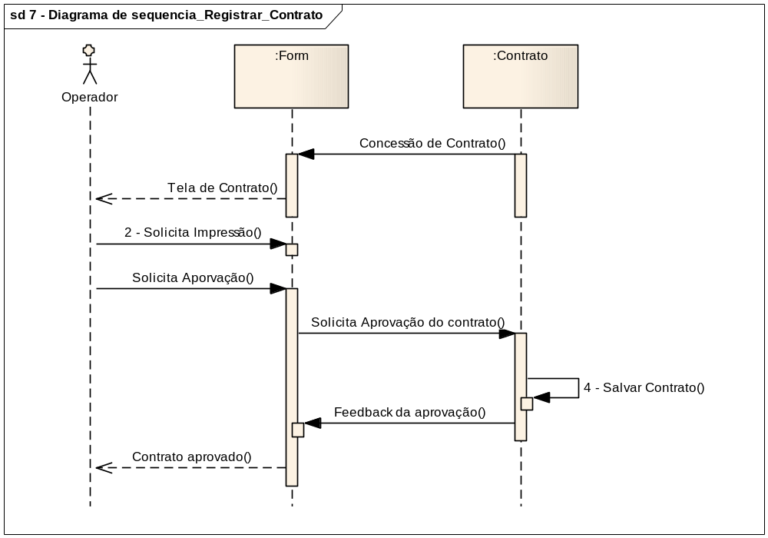

2.2.8.8 Parametrizar Formula de Escoragem
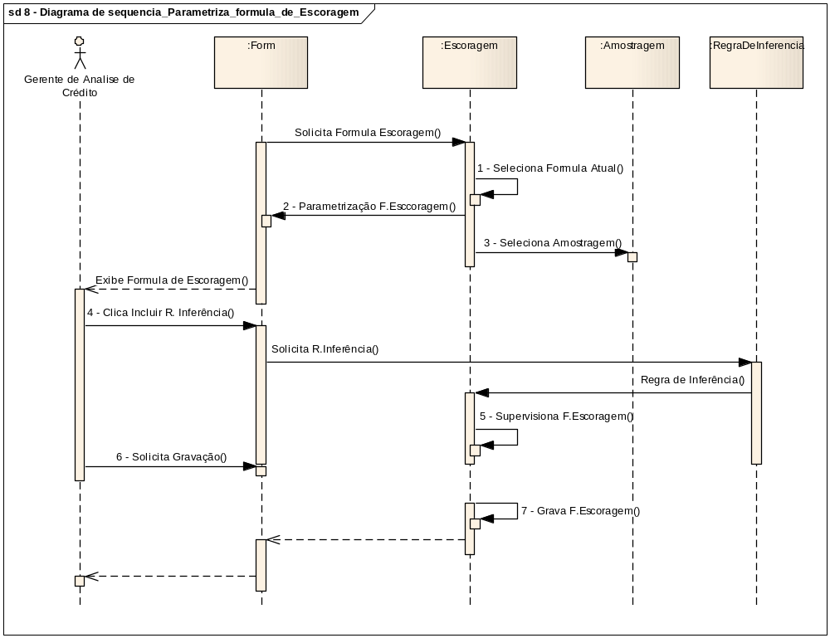

2.2.8.9 Selecionar Amostragem
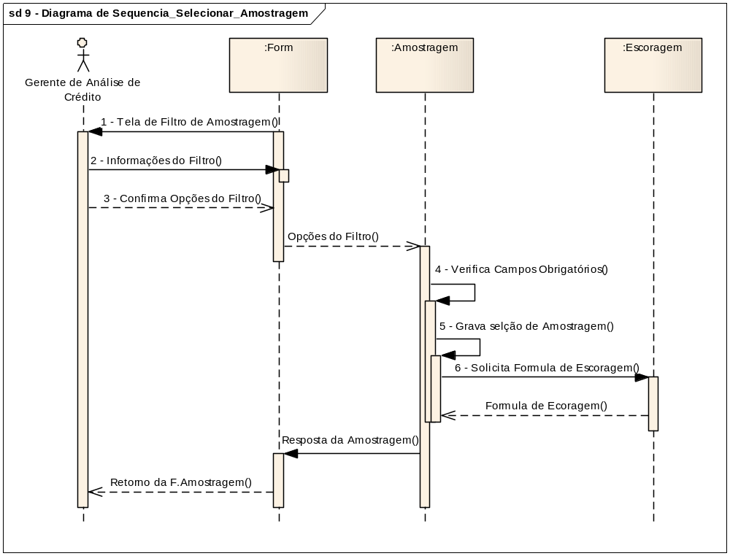
2.2.8.10 Supervisionar Formula de Escoragem
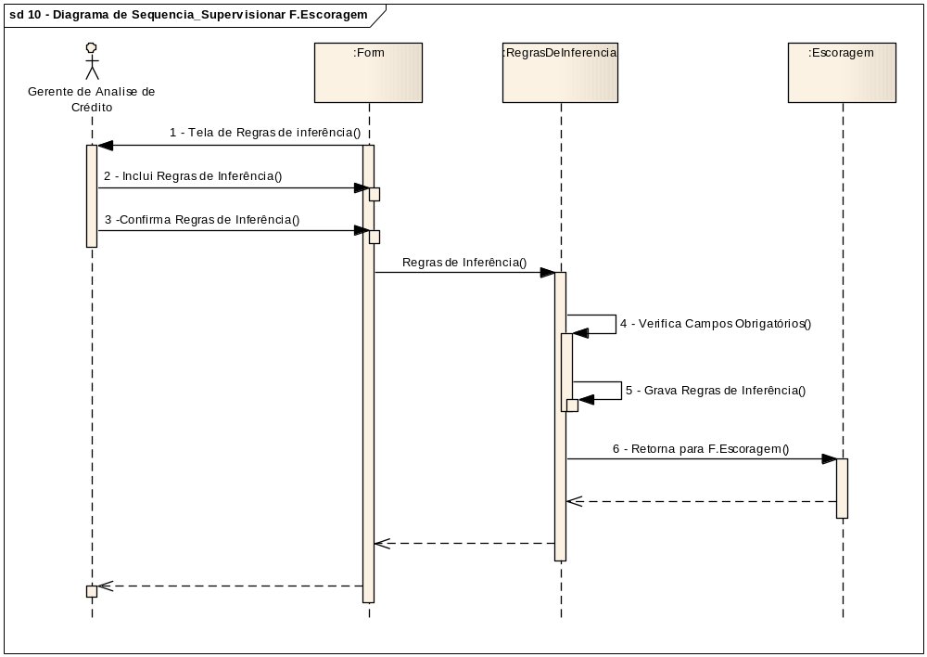

2.2.9 Diagrama de Atividade
2.2.9.1 Cadastrar Cliente
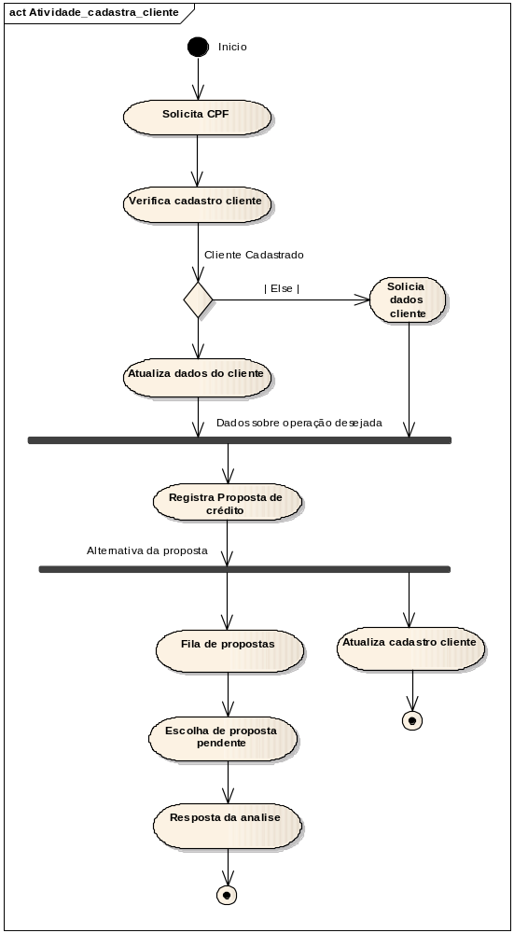
2.2.9.2 Resposta da Análise
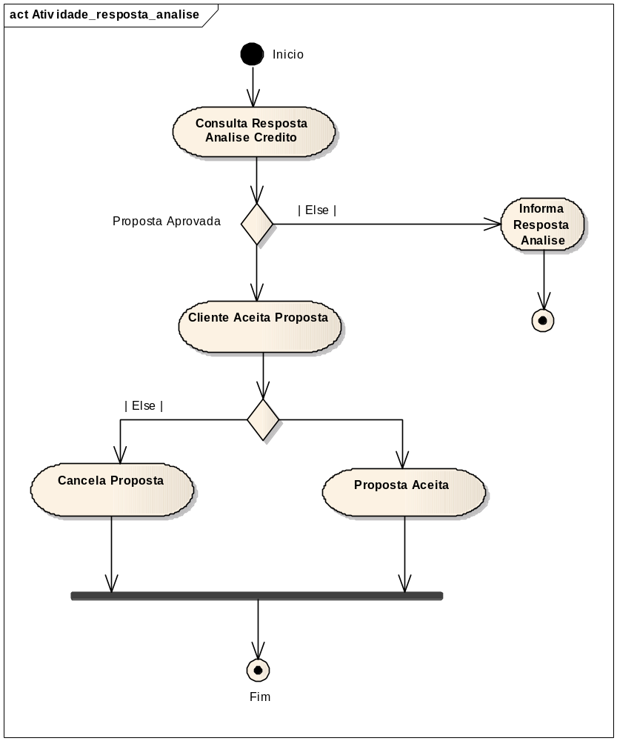

2.3 Projetos Físicos (Está faltando o Vasco fazer)

2.3.1 Alternativa de Implementação de Hardware e Software

2.3.2 Modularização do Sistema

2.3.3 Modelo Relacional

2.3.4 Projeto de Tabelas / Arquivos

2.3.5 Controles
Os controles existem para o funcionamento adequado do sistema e de suas rotinas. Neste tópico serão apresentados controles de segurança aplicados para garantia da integridade e continuidade do sistema. Com isso, busca-se reduzir riscos e ameaças, limitando possíveis danos as informações e ao negócio.
2.3.5.1 Controles de Acesso
O controle de acesso lógico é composto por um conjunto de medidas, procedimentos, processos de autenticação e auditoria adotados pela organização, cujo objetivo é proteger dados, programas e sistemas contra tentativas de acesso não autorizadas feitas por usuários ou programas. Neste contexto o controle de acesso pode ser entendido como a habilidade de permitir ou negar a utilização de um objeto (uma entidade passiva, como um sistema ou arquivo) por um sujeito (uma entidade ativa, como um indivíduo ou um processo).
O controle mais adequado ao sistema será o controle por autenticação, que faz parte de um processo de dois passos, que determina quem pode acessar um determinado sistema. Após a autenticação do usuário, o sistema confirma se ele é registrado e se sua senha é válida.
Quando for cadastrado um funcionário ou administrador do sistema, será preenchido um login e senha, podendo ser utilizados caracteres numéricos e alfa numéricos, sendo totalmente vedada a opção de caracteres especiais.
O controle de acesso feito no sistema protege os dados que irão ser visualizados, delimitando quais áreas poderão ser acessadas pelos usuários. Este controle de Autorização define quais direitos e permissões o usuário tem no sistema, determinando o que ele pode fazer no sistema. Cada usuário do sistema Hermes terá um login pessoal único e intransferível. Logo após o cadastro o usuário já poderá utilizar o sistema.

2.3.5.2 Controles de Execução

O controle de execução deve identificar o que deve ser monitorado dentro do projeto como:
- Identificar as atividades críticas ou não críticas para o projeto.
- Identificar as atividades que representam “gargalo”.
- Identificar as atividades responsáveis por custos altos.
- Identificar as atividades conclusivas.

2.3.5.3 Controles de Dados

O controle de dados consiste em métodos que visam manter as informações geradas pelo sistema de forma que sejam facilmente recuperadas. Normalmente, para este tipo de controle, são utilizados métodos de “Backup” e “Restore”. Estes métodos servem para manter a consistência, a integridade e a confiabilidade das informações geradas pelo sistema.

Recomendações:

• “Backup” Incremental, ou seja, somente dos dados que foram modificados, de Segunda à Sábado.
• “Backup” Completo semanalmente, aos domingos, de modo há otimizar o tempo gasto nesta tarefa.
• Garantir que o “backup” esteja sempre atualizado em relação à base de produção.
• Garantir que a volatilidade do “backup” diário seja de uma semana. Com isso, poderão ser recuperadas informações anteriores há uma semana em relação ao dia em questão.
• Garantir que a volatilidade do “backup” semanal seja de duas semanas, tendo assim duas mídias dedicadas a essa tarefa.
• A aplicação (página Web) deverá sofrer alterações freqüentemente, e sempre que isso ocorrer, ela também deverá ser armazenada em uma mídia.
• Durante o desenvolvimento do sistema, o armazenamento dos programas fonte do sistema é de total responsabilidade da equipe de desenvolvimento.

2.3.6 Plano de Contingência

2.3.6.1 Conceitos
Plano de contingência constitui de um conjunto de procedimentos definidos formalmente para permitir que os serviços de processamentos de dados continuem a operar, dependendo da extensão do problema com certo grau de degradação, caso ocorra algum evento que não possibilite o seu funcionamento normal.

Esse plano, portanto, servirá para evitar a descontinuidade no funcionamento do sistema, além de tentar garantir a impossibilidade de perdas de dados inseridos no sistema e informações geradas pelo mesmo. Para que o plano de contingência realmente tenha sucesso, são necessários a mobilização e comprometimento de todos os envolvidos. O objetivo desse plano é evitar maiores prejuízos.

Seguem especificações no plano de contingência:

Caso ocorra uma paralisação no sistema as solicitações deverão ser feitas manualmente até o seu retorno normal de funcionamento. Deverão ser colocados no sistema todos os dados feitos no período que o sistema esteve fora do ar para que seja garantida a consistência das informações;

Se a paralisação do sistema for causada por motivo físico, o suporte técnico de manutenção deverá ser acionado

Se a paralisação do sistema for causada por motivo lógico, o responsável será notificado e este restaurará o sistema a partir do ultimo backup existente, enquanto é feita a identificação e a solução do problema.

2.3.6.2 Determinação do Objetivo
Este plano de continuidade tem como objetivo dar a providência imediata invocando os procedimentos de recuperação do Sistema, considerando o tempo de espera previsto para restabelecimento da atividade, definido pelos Gestores das informações.

2.3.6.3 Análise de Riscos
A Análise de Risco tem por objetivo identificar os riscos de segurança presentes em uma empresa, fornecendo conhecimento para que sejam implementados controles eficazes de segurança. Além disso, devem ser analisadas também as ameaças de segurança específicas e as vulnerabilidades que possam causar indisponibilidade dos serviços ou serem utilizadas para roubo das suas informações.

Na busca de uma maior segurança, estas políticas e práticas serão organizadas segundo um ciclo dividido em: diagnóstico, planejamento, implementação e monitoramento. A abrangência ou profundidade definida para cada ciclo será discutida e aprovada pelo cliente de acordo com as necessidades do negócio. Cada etapa de um ciclo irá gerar um conjunto de produtos, na forma de políticas, procedimentos, práticas e funcionalidades do software.

Na etapa de diagnóstico, será feita uma avaliação do cenário atual da empresa, que serão subdivididas em:
• Análise de Perímetro: avaliação sistemática das condições da infra estrutura relativas às ameaças internas e externas. Como partes da avaliação do cenário serão realizados testes de invasão, sob condições bem definidas;
• Análise de Vulnerabilidade: estratégia e planejamento da empresa relativo à segurança da informação; análise das políticas existentes, controle de acesso físico e lógico, configurações do servidor e práticas correntes;
• Diagnóstico de Segurança: apresentação de um relatório detalhado descrevendo a situação atual quanto à vulnerabilidade e riscos da empresa e fornecimento de recomendações, procedimentos e práticas para a manutenção da Segurança da Informação.

Na etapa de planejamento, serão detalhadas todas as ações e soluções resultantes da avaliação anterior, em particular:
• Desenvolvimento na organização de um entendimento dos requisitos de segurança, dos riscos potenciais e das formas de gerenciamento dos riscos;
• Desenvolvimento de procedimentos para divulgação de políticas e padrões de segurança para todos os funcionários e contratados;
• Plano de conscientização baseado em treinamento e educação para a segurança da informação;
• Desenvolvimento de um sistema adequado para avaliar o grau de implementação e recolhimento de sugestões para uma atualização contínua das políticas de segurança.

Na fase de implementação todas as atividades planejadas serão implementadas levando em conta as prioridades e a abrangência acordadas com a empresa. Para que o plano de contingência realmente tenha sucesso, são necessários a mobilização e comprometimento de todos os envolvidos. Seguem algumas especificações importantes do plano de contingência:

A fase de monitoramento será considerada de grande importância como forma de preservação dos investimentos feitos para implementação de políticas e procedimentos de segurança. A experiência mostra que a falta de acompanhamento e auditorias constantes levam ao relaxamento nos procedimentos que, ou se tornam obsoletos em virtude da constante inovação das tecnologias ou introdução de novas ameaças.

3.0 PLANO DE IMPLEMENTAÇÃO

3.1 Estratégias de Trabalho

3.1.1 Programação/Desenvolvimento
Conforme os requisitos levantados, o sistema será de forma incremental. Primeiramente, será desenvolvida toda a parte de cadastramento do funcionário para que possa se tornar apto, o acesso do mesmo ao sistema. Em seguida, a prioridade será o próprio ambiente. Para esta tarefa será alocado um profissional altamente qualificado com o intuito de prover melhores resultados, tanto na funcionalidade, como na navegabilidade.

3.1.2 Testes
A construção de um software é complexa e sujeita a falhas em diversos pontos do seu desenvolvimento. Para garantir a qualidade de um software é necessário que vários testes sejam realizados para detectar possíveis falhas.

Os testes de software são métodos e técnicas utilizadas com ferramentas que contribuem para a melhoria da qualidade do sistema, além de prevenir o custo de uma correção de erros do software depois de sua implantação.

A seguir serão apresentados alguns tipos de testes:

Teste estrutural (Caixa Branca)
O teste estrutural ou teste da caixa branca é o teste que tem a finalidade de garantir que as operações internas do produto apresentem o desempenho esperado. O objetivo deste teste são os seguintes:

- Assegurar que todos os caminhos independentes dentro do módulo tenham sido exercitados pelo menos uma vez;
- Exercitar todas as decisões lógicas para valores falsos ou verdadeiros;
- Executar todos os laços em suas fronteiras e dentro de seus limites operacionais;
- Exercitar as estruturas de dados internas para garantir sua validade.

Para realizar o teste estrutural do projeto é utilizado o método de complexidade ciclomática, que é uma métrica de software que apresenta uma medida quantitativa da complexidade lógica de um programa. Quando usado no contexto do método de teste do caminho básico, o valor computado da complexidade ciclomática define o número de caminhos independentes do conjunto básico de um programa e nos fornece um limite máximo de números de teste que deve ser executado para garantir que todas as instruções sejam executadas pelo menos uma vez.

Teste funcional (Caixa Preta)
O teste funcional ou teste da caixa preta tem como finalidade testar os requisitos funcionais do software (interface). Procura descobrir a ocorrência dos seguintes tipos de erros:
- Funções incorretas ou ausentes;
- Erros de interface;
- Erros na estrutura de dados ou no acesso a banco de dados externos;
- Erros de desempenho;
- Erros de inicialização e termino.

Teste de unidade
São testadas separadamente as unidades de um programa que está sendo desenvolvido para encontrar possíveis falhas de funcionamento dentro de uma pequena parte do sistema.
Os casos de teste executados sobre o módulo obedecem ao seguinte esquema:
- Interface – é testada para ter a garantia de que as informações fluem para dentro e para fora da unidade de programa que se encontra sob teste;
- Estrutura de dados locais – é examinada para ter a garantia de que os dados armazenados mantêm sua integridade durante a execução dos programas;
- Condições de limite – são testadas para ter a garantia de que o módulo executará suas operações adequadamente nos limites estabelecidos para o seu processamento;
- Caminhos independentes – serão testados todos os caminhos pelos quais o programa irá percorrer na busca da garantia de que todas as instruções de um módulo foram executadas pelo menos uma vez;
- Caminho de tratamento de erros – todos os caminhos que gerarem algum tipo de erro serão tratados e testados constantemente.
- Teste de Integração - O teste de Integração é uma técnica sistemática para a construção da estrutura do programa, realizando-se, ao mesmo tempo, testes para descobrir erros associados a interfaces. O objetivo é, a partir dos módulos testados no nível de unidade, construir a estrutura de programa que foi determinada pelo projeto.
Serão testadas todas as interligações entre os módulos do sistema com o intuito de verificar se elas estão bem definidas e se a integridade das informações enviadas entre esses módulos será mantida.
- Teste do Sistema - O teste de sistema é uma série de diferentes testes, cujo propósito fundamental é pôr completamente à prova o sistema baseado em computador, tendo como objetivo testar o sistema como um todo e verificar se todos os elementos do sistema foram integrados adequadamente e realizam corretamente suas funções.
O teste de sistema será dividido em três testes:
- Teste de Recuperação – que forçará o software a falhar de diversas maneiras e verificará se a recuperação é adequadamente executada;
- Teste de Segurança – que verificará se todos os mecanismos de proteção embutidos no sistema impedirão qualquer tipo de acesso inválido;
- Teste de Estresse – que confrontará os programas com situações anormais de frequência, volume ou recursos em quantidade.
- Teste de Validação - O teste de validação inicia a partir do momento que o software está completamente montado como um pacote, tendo como objetivo avaliar a possibilidade do uso do sistema.
A validação do software será realizada por meio de uma série de testes de caixa preta que demonstrarão se as funções do sistema encontram-se em conformidade com os requisitos dos usuários buscando a garantia de que:
1. Todos os requisitos funcionais serão satisfeitos;
2. Todos os requisitos de desempenho serão conseguidos;
3. A documentação está correta; e
4. Outros requisitos são cumpridos: portabilidade, compatibilidade, remoção e erros e manutenibilidade.
Os usuários utilizarão o sistema verificando suas funções com relação a sua navegabilidade, tempo de resposta e interface das janelas, validando ou criticando cada um desses itens. Após todo o teste com os usuários, haverá uma reunião para avaliação do sistema.

-COMPLEXIDADE (Vasco está faltando vc fazer) fluxograma

- Grafos de fuxo (Vasco está faltando vc fazer)

3.1.3 Carga Inicial
A carga inicial da base de dados será manualmente pelo administrador e o instrutor.

3.1.4 Treinamento
O treinamento será dividido em sessões diárias de duas horas onde participarão os funcionários que operacionalizarão o sistema. O treinamento será na própria empresa simulando uma rotina de trabalho que compreenda todas as fases do processo, podendo assim realizar todas as fases do sistema. Cada usuário terá seu micro conectado à rede onde aprenderão sobre as facilidades da nova ferramenta e de sua interface especifica. Junto a isto será distribuído o manual do usuário. Haverá a divisão de grupos por perfil de usuário.

3.1.5 Implementação
Para que não haja maiores problemas, o supervisor participará da fase de implementação, e tomará conhecimento das eventuais dificuldades que possam vir a surgir na execução do processo. A implementação será realizada da seguinte forma:
- Implantação do servidor:
- Instalação do Sistema Operacional;
- Instalação do Antivírus;
- Instalação do Banco de Dados;
- Instalação do Servidor Apache;
- Definição dos Usuários;
- Implementação do Esquema de Banco de Dados.

3.2 Recursos Estimados

3.2.1 Recursos Humanos
FASE 01
Descrição | Implementação da Interface.
Recursos Humanos | Analista de Sistema Jr.
Recursos Materiais | 03 Notebooks (1- Itautec Pentium Dual CPU Core Inside, Placa de vídeo integrada, 2 GB de memória RAM, 160GB de HD, DVD-RW e Monitor LCD 17’’, com Windows XP Profissional Service Pack 3 com 64 bits);  (2 - Dell Intel Core 2 Quad. 2.66Ghz, placa de vídeo integrada, 4GB de memória, 320 GB de HD, DVD-RW e Monitor LCD 17’’, com Windows 7 Profissional 64 bits.
FASE 02
Descrição | Implementação dos arquivos de banco de dados.
Recursos Humanos | Analista de Sistema Jr;  Administrador de banco de dados (DBA).
Recursos Materiais | 03 Notebooks (1- Itautec Pentium Dual CPU Core Inside, Placa de vídeo integrada, 2 GB de memória RAM, 160GB de HD, DVD-RW e Monitor LCD 17’’, com Windows XP Profissional Service Pack 3 com 64 bits);  (2 - Dell Intel Core 2 Quad. 2.66Ghz, placa de vídeo integrada, 4GB de memória, 320 GB de HD, DVD-RW e Monitor LCD 17’’, com Windows 7 Profissional 64 bits.

FASE 03
Descrição | Testes.
Recursos Humanos | Analista de Sistema Jr.
Recursos Materiais | 03 Notebooks (1- Itautec Pentium Dual CPU Core Inside, Placa de vídeo integrada, 2 GB de memória RAM, 160GB de HD, DVD-RW e Monitor LCD 17’’, com Windows XP Profissional Service Pack 3 com 64 bits);  (2 - Dell Intel Core 2 Quad. 2.66Ghz, placa de vídeo integrada, 4GB de memória, 320 GB de HD, DVD-RW e Monitor LCD 17’’, com Windows 7 Profissional 64 bits.

FASE 04
Descrição | Acertos necessários.
Recursos Humanos | Analista de Sistema Jr.
Recursos Materiais | 03 Notebooks (1- Itautec Pentium Dual CPU Core Inside, Placa de vídeo integrada, 2 GB de memória RAM, 160GB de HD, DVD-RW e Monitor LCD 17’’, com Windows XP Profissional Service Pack 3 com 64 bits);  (2 - Dell Intel Core 2 Quad. 2.66Ghz, placa de vídeo integrada, 4GB de memória, 320 GB de HD, DVD-RW e Monitor LCD 17’’, com Windows 7 Profissional 64 bits.

FASE 05
Descrição | Treinamento de usuários.
Recursos Humanos | Analista de Sistema Jr.
Recursos Materiais | 03 Notebooks (1- Itautec Pentium Dual CPU Core Inside, Placa de vídeo integrada, 2 GB de memória RAM, 160GB de HD, DVD-RW e Monitor LCD 17’’, com Windows XP Profissional Service Pack 3 com 64 bits);  (2 - Dell Intel Core 2 Quad. 2.66Ghz, placa de vídeo integrada, 4GB de memória, 320 GB de HD, DVD-RW e Monitor LCD 17’’, com Windows 7 Profissional 64 bits;  Ambiente de trabalho.

FASE 06
Descrição | Homologação do sistema.
Recursos Humanos | Analista de Sistema Jr.
Recursos Materiais | 03 Notebooks (1- Itautec Pentium Dual CPU Core Inside, Placa de vídeo integrada, 2 GB de memória RAM, 160GB de HD, DVD-RW e Monitor LCD 17’’, com Windows XP Profissional Service Pack 3 com 64 bits);  (2 - Dell Intel Core 2 Quad. 2.66Ghz, placa de vídeo integrada, 4GB de memória, 320 GB de HD, DVD-RW e Monitor LCD 17’’, com Windows 7 Profissional 64 bits.

3.3 Cronograma
O cronograma para realização das fases previstas para o plano de implementação é apresentado a seguir:
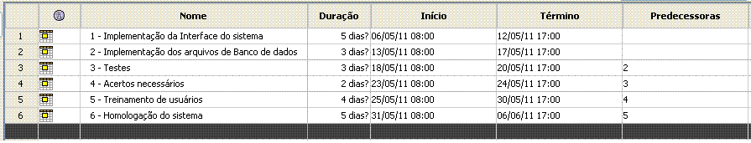

3.4 Orçamento
Investimentos (Bens e equipamentos)
 | Fevereiro | Março | Abril | Maio | Junho | Julho
Impressora HP LaserJet P1102w Pro | R$ - | R$ - | R$ - | R$ - | R$ - | R$ -
3 Notebooks Dell Vostro 1320 | R$ - | R$ - | R$ - | R$ - | R$ - | R$ -
Microsoft Project 2007 | R$ - | R$ - | R$ - | R$ - | R$ - | R$ -
Microsoft Visio 2007 | R$ - | R$ - | R$ - | R$ - | R$ - | R$ -
Total | R$ - | R$ - | R$ - | R$ - | R$ - | R$ -

Despesas – Mão de obra
 | Fevereiro | Março | Abril | Maio | Junho | Julho
3 Analistas de Sistemas | R$ - | R$ 13.540,50 | R$ 20.400,00 | R$ 20.400,00 | R$ 20.400,00 | R$ 10.531,50
Total | R$ - | R$ 13.540,50 | R$ 20.400,00 | R$ 20.400,00 | R$ 20.400,00 | 10.531,50

Despesas - Materiais
 | Fevereiro | Março | Abril | Maio | Junho | Julho
Resma de folhas - Papel A4 | R$ 48,00 | R$ 48,00 | R$ 48,00 | R$ 48,00 | R$ 48,00 | R$ -
Toner para Impressora | R$ 100,90 | R$ - | R$ - | R$ 100,90 | R$ - | R$ -
Caneta | R$ 10,00 | R$ - | R$ - | R$ 10,00 | R$ - | R$ -
Lápis | R$ 5,00 | R$ - | R$ - | R$ 5,00 | R$ - | R$ -
Borracha | R$ 1,50 | R$ - | R$ - | R$ 1,50 | R$ - | R$ -
Grampeador | R$ 12,00 | R$ - | R$ - | R$ - | R$ - | R$ -
Total | R$ 177,40 | R$ 48,00 | R$ 48,00 | R$ 165,40 | R$ 48,00 | R$ -

Cálculo de depreciação (Bens e equipamentos)
 | Fevereiro | Março | Abril | Maio | Junho | Julho
Impressora HP LaserJet P1102w Pro | R$ 5,89 | R$ 5,89 | R$ 5,89 | R$ 5,89 | R$ 5,89 | R$ 5,89
3 Notebooks Dell Vostro 1320 | R$ 124,95 | R$ 124,95 | R$ 124,95 | R$ 124,95 | R$ 124,95 | R$ 124,95
Microsoft Project 2007 | R$ 19,06 | R$ 19,06 | R$ 19,06 | R$ 19,06 | R$ 19,06 | R$ 19,06
Microsoft Visio 2007 | R$ 11,50 | R$ 11,50 | R$ 11,50 | R$ 11,50 | R$ 11,50 | R$ 11,50
Total | R$ 161,40 | R$ 161,40 | R$ 161,40 | R$ 161,40 | R$ 161,40 | R$ 161,40

Orçamento Estimado Final
 | Fevereiro | Março | Abril | Maio | Junho | Julho
Investimento (Bens e Equipamentos) | R$ - | R$ - | R$ - | R$ - | R$ - | R$ -
Despesas - Mão de obra | R$ - | R$ 13.540,50 | R$ 20.400,00 | R$ 20.400,00 | R$ 20.400,00 | R$ 10.531,50
Despesas – Materiais | R$ 177,40 | R$ 48,00 | R$ 48,00 | R$ 165,40 | R$ 48,00 | R$ -
Depreciação (Bens e Equipamentos) | R$ 161,40 | R$ 161,40 | R$ 161,40 | R$ 161,40 | R$ 161,40 | R$ 161,40
Custo do dinheiro | R$ 96,84 | R$ 96,84 | R$ 96,84 | R$ 96,84 | R$ 96,84 | R$ 96,84
Total | R$ 435,64 | R$ 13.846,74 | R$ 20.706,74 | R$ 20.823,64 | R$ 20.706,74 | R$ 10.789,74
Custo do Projeto |  |  |  |  |  | R$ 87.309,24

Cálculo do Salário
Recursos | Qtd | Valor/Hora  (R$) | Horas/Dia | Valor/Dia  (R$) | Dias/Mês | Totais  Meses | Valor Total  (R$)
Analista de Sistema | 3 | 42,50 | 8 | 1.020,00 | 22 | 3,8 | 85.272,00
TOTAL | 3 | 42,50 | 8 | 1.020,00 | 22 | 3,8 | 85.272,00

4.0 CONCLUSÃO
O processo decisório relativo à concessão de crédito é totalmente baseado em informações e em conhecimento. O aperfeiçoamento dos processos de apóio a decisão de crédito se beneficia do desenvolvimento e aplicação de processos de conhecimento nas instituições financeiras. A predição do risco de inadimplência possibilita redução dos custos, maximiza as receitas e proporciona maior disponibilidade de recursos para operações regulares.
Considerando que o aumento sucessivo das perdas com a inadimplência contribui para a redução da lucratividade e rentabilidade dos bancos, o resultado é o de comprometer negativamente o retorno dos acionistas e dos demais supridores de capital.
Para minimizar as possibilidade de ocorrência desse resultado e continuar obtendo êxito na meta principal da administração financeira, a maximização da riqueza, é indispensável que os bancos façam contínuas reavaliações de seus modelos de credit scoring, considerando não só a seleção e ponderação de variáveis internas (não-sistêmicas) como também a inclusão de eventos externos (sistêmicos) que apresentam relação direta com a renda e capacidade de pagamento dos tomadores. Neste sentido o sistema Hermes traz importante contribuição às instituições financeiras e demais entidades de crédito que concedem financiamentos rotativos às pessoas físicas.
Lançando uso da tecnologia de Sistema Especialista (que tem por objetivo simula o conhecimento e tomada de decisão humana), o sistema Hermes Implanta a tecnologia da lógica difusa ou lógica Fuzzy que é uma extensão da lógica booleana que admite valores lógicos intermediários entre o FALSO (0) e o VERDADEIRO (1); por exemplo o valor médio 'TALVEZ' (0,5). Isto significa que um valor lógico difuso é um valor qualquer no intervalo de valores entre 0 e 1.
A principal finalidade do sistema Hermes é estimar o Risco de concessão de crédito a pessoa física. Porém por conseqüência, fornece subsídios que permitem administrar o risco do portfólio de crédito, precificar as operações de maneira mais adequada e orientar estratégias de cobrança e marketing.

Com a implementação do sistema notou-se algumas vantagens que agilizaram o negócio como:
- Maior facilidade de acesso do proponente ao crédito;
- Agilidade na captação de novos tomadores de crédito, a custos reduzidos;
- Redução significativa dos custos de análise e aprovação de crédito;
- Geração de relatórios gerenciais a qualquer momento;
- Fila de propostas customizável, onde cada analista analisa somente propostas de produtos presentes em seu cadastro.

